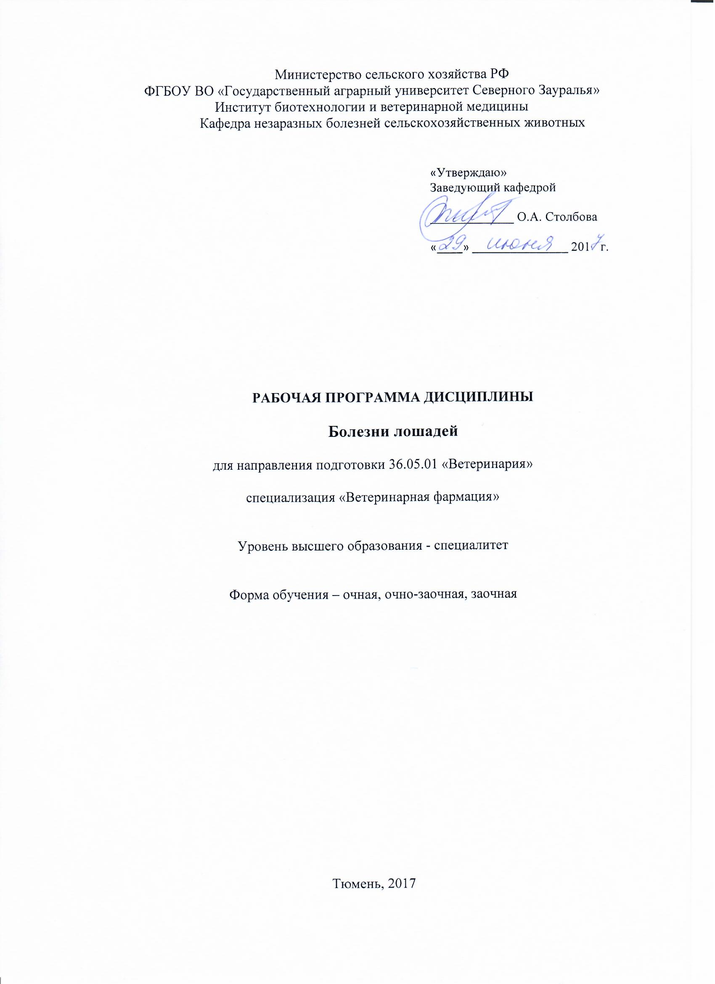
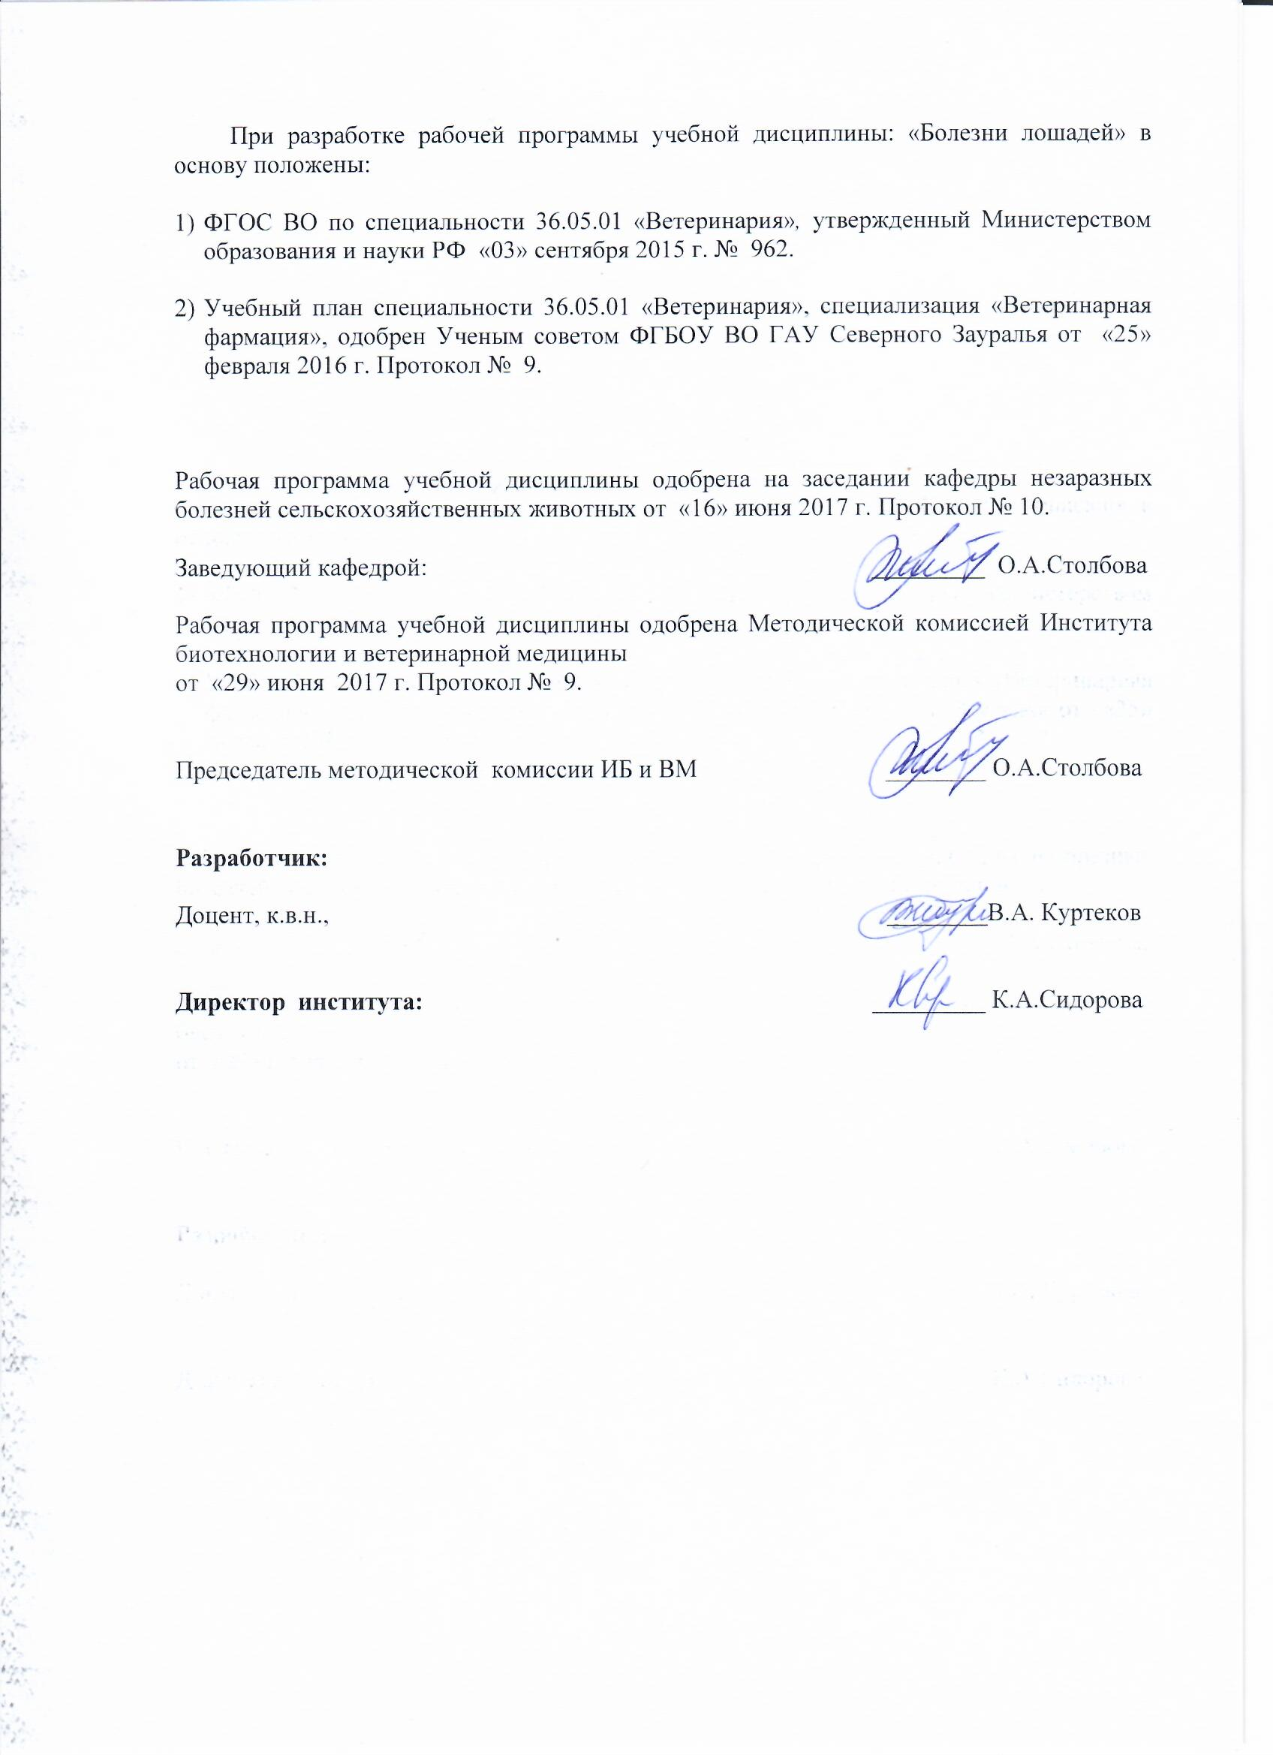

1. Перечень планируемых результатов обучения по дисциплине, соотнесенных с планируемыми результатами освоения образовательной программы:
Коды компетенции | Результаты освоения | Перечень планируемых результатов обучения по дисциплине
ПК-5 | - Способностью и готовностью выполнять основные лечебные мероприятия при наиболее часто встречающихся заболеваниях и состояниях у взрослого поголовья животных, молодняка и новорожденных, способных вызвать тяжелые осложнения и (или) летальный исход: заболевания нервной, эндокринной, иммунной, сердечнососудистой, дыхательной, пищеварительной, мочеполовой систем и крови, своевременно выявлять жизнеопасные нарушения (острая кровопотеря, нарушение дыхания, остановка сердца, кома, шок), использовать методики их немедленного устранения, осуществлять противошоковые мероприятия; | Знать: методы выполнения основных лечебных мероприятий при часто встречающихся заболеваниях и состояниях у взрослых животных, молодняка и новорожденных, заболевания различных систем организма дающих тяжелые осложнения  Уметь: принимать решение по немедленному устранению осложнений при заболеваниях у животных в различных его системах и своевременно выделять жизнеопасные нарушения в организме в целях их устранения  Владеть: навыками выполнения лечебных мероприятий при наиболее часто встречающихся заболеваниях у животных различных физиологических особенностях, противошоковыми мероприятиями, в том числе в междисциплинарных областях;
ПК-6 | - Способностью и готовностью назначать больным адекватное (терапевтическое и хирургическое) лечение в соответствии с поставленным диагнозом, осуществлять алгоритм выбора медикаментозной и не медикаментозной терапии пациентам с инфекционными, паразитарными и неинфекционными заболеваниями, соблюдать правила работы с лекарственными средствами, использовать основные принципы при организации лечебного диетического кормления больных и здоровых животных; | Знать: методы и способы назначения адекватного лечения в соответствии с поставленным диагнозом, разрабатывать алгоритм выбора медикаментозной и не медикаментозной терапии больным животным с заболеваниями различной этиологии в том числе междисциплинарных  Уметь: анализировать и обобщать принципы организации лечебного диетического кормления больных и здоровых животных, решать и алгоритмизировать выбор медикаментозной терапии  Владеть: навыками анализа и обобщения назначенного больным животным адекватного лечения в соответствии с поставленным диагнозом, использованием основными принципами при терапевтическом и хирургическом вмешательстве.

2. Место дисциплины в структуре образовательной программы:
Дисциплина «Болезни лошадей» включена в Блок 1, вариативная часть дисциплин по выбору учебного плана и предназначена для студентов очной, очно-заочной и заочной форм обучения для направления подготовки 36.05.01 – «Ветеринария», специализация: «Ветеринарная фармация».
Для изучения данной дисциплины студент должен обладать полным комплексом знаний и умений, а также навыков по анатомии животных, патологической физиологии, ветеринарной фармакологии, разведению с основами частной зоотехнии, клинической диагностике, общей и частной хирургии, эпизоотологии и инфекционным болезням . Дисциплины, для которых данная дисциплина является предшествующей: болезни мелких животных, болезни экзотических, зоопарковых и диких животных, дерматология, болезни пушных зверей, болезни оленей.
Дисциплина «Болезни лошадей» изучается на 5 курсе в 10 семестре по очной форме обучения и на 6 курсе в 12 семестре на заочной и очно-заочной формах обучения.
3. Объем дисциплины и виды учебной работы:
Общая трудоемкость дисциплины составляет 72 часа, (2 зачетных единицы)
Вид учебной работы |  |  | Форма обучения
Вид учебной работы |  |  | семестры
Вид учебной работы | 10 | 12 |  | 12
Вид учебной работы | Очная | Очно-заочная |  | Заочная
Аудиторные занятия (всего) | 36 | 18 |  | 10
В том числе: | - | - |  | -
Лекции | 12 | 6 |  | 4
Практические занятия (ПЗ) | 24 | 12 |  | 6
Самостоятельная работа (всего) | 36 | 54 |  | 62
В том числе: | - | - |  | -
Проработка материала лекций,  подготовка к занятиям | 18 | 40 |  | 47
Самостоятельное изучение тем | 3 |  |  | 47
Контрольные работы | - | - |  | 15
Реферат | 15 | 14 |  | -
Вид промежуточной аттестации | Зачёт | Зачёт |  | Зачёт
Общая трудоемкость | 72  2 з.е. | 72  2 з.е. |  | 72  2 з.е.
4. Содержание дисциплины:
4.1. Содержание разделов дисциплины:
№ п/п | Наименование раздела дисциплины | Содержание раздела
1 | 2 | 3
1 | Анатомо-физиологические особенности строения лошадей и особенности их содержания и кормления. | Значение лошади в наше время. Системы содержания лошадей. Кормление лошадей. Ежегодные ветеринарные мероприятия. Ветеринарная документация. Ветеринарные требования к транспортировке лошадей. Транспортировка лошадей. Экстерьер. Стати лошади.
2 | Болезни лошадей незаразной этиологии | Особенности пищеварения у лошади. Уход за зубами. Понятие «колики». Причины возникновения колик. Илеус при коликах. Формы илеуса. Язва желудка. Закупорка подвздошной кишки. Запутывание тонкой кишки липомой. Ингвинальная грыжа. Закупорка слепой кишки. Метеоризм слепой кишки. Закупорка восходящей ободочной кишки. Спастические колики. Метеоризм кишечника. Особенности органов дыхания у лошадей. Свистящее удушье. Бронхит. Виды пневмоний. Эмфизема легких. Миокардит. Миокардоз. Перикардит. Остеодистрофии. Эндемический зоб. Гиповитаминозы. Миоглобинурия. Тепловой удар. Солнечный удар. Коньюктивит. Кератит. Нефрит. Нефроз. Цистит.
3 | Болезни опорно-двигательного аппарата лошади. | Особенности скелетно-мышечной системы лошади. Причины заболевания опорно-двигательного аппарата. Методы диагностики заболеваний опорно-двигательного аппарата. Острое или хроническое воспаление венечного сустава. Острое или хроническое воспаление путового сустава. Перелом грифельных костей. Периостит пястной кости. Острое или хроническое воспаление запястного сустава. Хроническое воспаление дистальной части скакательного сустава. Острое или хроническое воспаление коленного сустава. Повреждение выйной связки. «Киссин спайн» синдром и повреждение межостистых связок. Тенденит сухожилия поверхностного сгибателя пальца. Повреждение среднего межкостного мускула. Острое или хроническое воспаление путового сухожильного влагалища сгибателя пальца. Бурсит выйной связки. Бурсит пяточный (скакательного сустава). Общее воспаление мышц (рабдомиолиз). Повреждение поясничной мышцы. Периодическое сгибание скакательного сустава (нервный шпат). Строение копыта. Особенности ковки и расчистки лошадей. Заболевания копытной стенки. Заболевания зацепа и пятки копыта. Заболевания стрелки и подошвы копыта. Заболевания копытной и челночной костей.
4 | Болезни лошадей инвазионной этиологии. | Гельминтозы. Цестодозы. Нематодозы. Параскаридоз. Стронгилоидозы. Онхоцеркозы. Парафиляриоз. Протозоозы. Пироплазмидозы. Пироплазмоз. Нутталиоз. Токсоплазмоз. Мастигофорозы. Су-ауру. Случная болезнь. Арахнозы. Саркоптоз. Псороптоз. Хориоптоз. Энтомозы. Ринэстроз. Гастрофиллез.
5 | Болезни лошадей инфекционной этиологии. | Мыт. Сап. Грипп. Ринопневмония. Инфекционный энцефаломиелит лошадей. ИНАН.
6 | Акушерско-гинекологические проблемы в коневодстве. | Анатомия и физиология органов размножения лошадей. Размножение лошадей. Орхит. Вульвит, вестибулит, вагинит. Субинволюция матки. Эндометрит. Мастит.
4.2 Разделы дисциплины и междисциплинарные связи с обеспечиваемыми (последующими) дисциплинами:
№ п/п | Наименование обеспечиваемых (последующих) дисциплин | Номера разделов данной дисциплины, необходимых для изучения обеспечиваемых (последующих) дисциплин
№ п/п | Наименование обеспечиваемых (последующих) дисциплин | 1 | 2 | 3 | 4 | 5 | 6
1 | Болезни мелких животных | - | + | - | + | - | -
2 | Болезни экзотических, зоопарковых и диких животных | - | + | + | + | + | +
3 | Дерматология | - | + | - | - | + | -
4 | Болезни пушных зверей | - | + | + | - | + | +
5 | Болезни оленей | + | - | + | - | + | +
4.3. Разделы дисциплин и виды занятий:
Очная форма обучения
№ п/п | Наименование раздела дисциплины | Лекции | Практ.  зан. | СРС | Всего  час.
1 | 2 | 3 | 4 | 5 | 6
1 | Анатомо-физиологические особенности строения лошадей и особенности их содержания и кормления | 2 | 4 | 4 | 10
2 | Болезни лошадей незаразной этиологии | 2 | 2 | 6 | 10
3 | Болезни опорно-двигательного аппарата лошади | 2 | 4 | 6 | 12
4 | Болезни лошадей инвазионной этиологии | 2 | 4 | 6 | 12
5 | Болезни лошадей инфекционной этиологии | 2 | 4 | 6 | 12
6 | Акушерско-гинекологические проблемы в коневодстве | 2 | 6 | 8 | 16
Итого: |  | 12 | 24 | 36 | 72
Очно - заочная форма обучения
№ п/п | Наименование раздела дисциплины | Лекции | Практ.  зан. | СРС | Всего  час.
1 | 2 | 3 | 4 | 5 | 6
1 | Анатомо-физиологические особенности строения лошадей и особенности их содержания и кормления | 2 | 2 | 8 | 12
2 | Болезни лошадей незаразной этиологии | - | 2 | 8 | 10
3 | Болезни опорно-двигательного аппарата лошади | - | 2 | 8 | 10
4 | Болезни лошадей инвазионной этиологии | - | 2 | 8 | 10
5 | Болезни лошадей инфекционной этиологии | 2 | 2 | 10 | 14
6 | Акушерско-гинекологические проблемы в коневодстве | 2 | 2 | 12 | 16
Итого: |  | 6 | 12 | 54 | 72
Заочная форма обучения
№ п/п | Наименование раздела дисциплины | Лекции | Практ.  зан. | СРС | Всего  час.
1 | 2 | 3 | 4 | 5 | 6
1 | Анатомо-физиологические особенности строения лошадей и особенности их содержания и кормления | 2 | 2 | 10 | 14
2 | Болезни лошадей незаразной этиологии | - | - | 8 | 8
3 | Болезни опорно-двигательного аппарата лошади |  | 2 | 8 | 10
4 | Болезни лошадей инвазионной этиологии | - | - | 8 | 8
5 | Болезни лошадей инфекционной этиологии | - | - | 8 | 8
6 | Акушерско-гинекологические проблемы в коневодстве | 2 | 2 | 20 | 24
Итого: |  | 4 | 6 | 62 | 72
4.4. Практические занятия:
№ п/п | № раздела дисциплины | Тематика практических занятий | Трудоемкость  (час)
№ п/п | № раздела дисциплины | Тематика практических занятий | очная | очно -заочная | заочная
1 | 2 | 3 | 4 | 5 | 6
1 | 1 | Значение лошади в наше время. Системы содержания лошадей. Кормление лошадей. Ежегодные ветеринарные мероприятия. Ветеринарная документация. Ветеринарные требования к транспортировке лошадей. Транспортировка лошадей. Экстерьер. Стати лошади. | 4 | 2 | 2
2 | 2 | Особенности пищеварения у лошади. Уход за зубами. Понятие «колики». Причины возникновения колик. Илеус при коликах. Формы илеуса. Язва желудка. Закупорка подвздошной кишки. Запутывание тонкой кишки липомой. Ингвинальная грыжа. Закупорка слепой кишки. Метеоризм слепой кишки. Закупорка восходящей ободочной кишки. Спастические колики. Метеоризм кишечника. Особенности органов дыхания у лошадей. Свистящее удушье. Бронхит. Виды пневмоний. Эмфизема легких. Миокардит. Миокардоз. Перикардит. Остеодистрофии. Эндемический зоб. Гиповитаминозы. Миоглобинурия. Тепловой удар. Солнечный удар. Коньюктивит. Кератит. Нефрит. Нефроз. Цистит. | 2 | 2 | -
3 | 3 | Особенности скелетно-мышечной системы лошади. Причины заболевания опорно-двигательного аппарата. Методы диагностики заболеваний опорно-двигательного аппарата. Острое или хроническое воспаление венечного сустава. Острое или хроническое воспаление путового сустава. Перелом грифельных костей. Периостит пястной кости. Острое или хроническое воспаление запястного сустава. Хроническое воспаление дистальной части скакательного сустава. Острое или хроническое воспаление коленного сустава. Повреждение выйной связки. «Киссин спайн» синдром и повреждение межостистых связок. Тенденит сухожилия поверхностного сгибателя пальца. Повреждение среднего межкостного мускула. Острое или хроническое воспаление путового сухожильного влагалища сгибателя пальца. Бурсит выйной связки. Бурсит пяточный (скакательного сустава). Общее воспаление мышц (рабдомиолиз). Повреждение поясничной мышцы. Периодическое сгибание скакательного сустава (нервный шпат). Строение копыта. Особенности ковки и расчистки лошадей. Заболевания копытной стенки. Заболевания зацепа и пятки копыта. Заболевания стрелки и подошвы копыта. Заболевания копытной и челночной костей. | 4 | 2 | 2
4 | 4 | Гельминтозы. Цестодозы. Нематодозы. Параскаридоз. Стронгилоидозы. Онхоцеркозы. Парафиляриоз. Протозоозы. Пироплазмидозы. Пироплазмоз. Нутталиоз. Токсоплазмоз. Мастигофорозы. Су-ауру. Случная болезнь. Арахнозы. Саркоптоз. Псороптоз. Хориоптоз. Энтомозы. Ринэстроз. Гастрофиллез. | 4 | 2 | -
5 | 5 | Мыт. Сап. Грипп. Ринопневмония. Инфекционный энцефаломиелит лошадей. ИНАН. | 4 | 2 | -
6 | 6 | Анатомия и физиология органов размножения лошадей. Размножение лошадей. Орхит. Вульвит, вестибулит, вагинит. Субинволюция матки. Эндометрит. Мастит. | 6 | 2 | 2
Итого: |  |  | 24 | 12 | 6
4.5. Примерная тематика курсовых проектов (работ) - не предусмотрено УП.
5. Учебно-методическое обеспечение самостоятельной работы обучающихся по дисциплине:
Очная форма обучения
№ п/п | № семестра | Наименование раздела учебной дисциплины (модуля) | Виды СРС | Всего часов | Вид контроля
1 | 2 | 3 | 4 | 5 | 6
1. | 10 | Анатомо-физиологические особенности строения лошадей и особенности их содержания и кормления | Проработка материала лекций, подготовка к занятиям | 2 | Зачет  Тестирование  Ситуационная задача
1. | 10 |  | Реферат | 2 | Защита реферата
2. | 10 | Болезни лошадей незаразной этиологии | Проработка материала лекций, подготовка к занятиям | 4 | Зачет  Тестирование  Ситуационная задача
2. | 10 | Болезни лошадей незаразной этиологии | Реферат | 2 | Защита реферата
3. | 10 | Болезни опорно-двигательного аппарата лошади | Проработка материала лекций, подготовка к занятиям | 3 | Зачет  Тестирование  Ситуационная задача
3. | 10 | Болезни опорно-двигательного аппарата лошади | Реферат | 3 | Защита реферата
4. | 10 | Болезни лошадей инвазионной этиологии | Проработка материала лекций, подготовка к занятиям | 2 | Зачет  Тестирование  Ситуационная задача
4. | 10 | Болезни лошадей инвазионной этиологии | Самостоятельное изучение тем | 1 | Зачет  Тестирование  Ситуационная задача
4. | 10 | Болезни лошадей инвазионной этиологии | Реферат | 3 | Защита реферата
5. | 10 | Болезни лошадей инфекционной этиологии | Проработка материала лекций, подготовка к занятиям | 3 | Зачет  Тестирование  Ситуационная задача
5. | 10 | Болезни лошадей инфекционной этиологии | Самостоятельное изучение тем | 1 | Зачет  Тестирование  Ситуационная задача
5. | 10 | Болезни лошадей инфекционной этиологии | Реферат | 2 | Защита реферата
6. | 10 | Акушерско-гинекологические проблемы в коневодстве | Проработка материала лекций, подготовка к занятиям | 4 | Зачет  Тестирование  Ситуационная задача
6. | 10 | Акушерско-гинекологические проблемы в коневодстве | Самостоятельное изучение тем | 1 | Зачет  Тестирование  Ситуационная задача
6. | 10 | Акушерско-гинекологические проблемы в коневодстве | Реферат | 3 | Защита реферата
Итого часов в семестре: |  |  |  | 36
Очно - заочная форма обучения
№ п/п | № семестра | Наименование раздела учебной дисциплины (модуля) | Виды СРС | Всего часов | Вид контроля
1 | 2 | 3 | 4 | 5 | 6
1. | 12 | Анатомо-физиологические особенности строения лошадей и особенности их содержания и кормления | Проработка материала лекций, подготовка к занятиям | 6 | Зачет  Тестирование  Ситуационная задача
1. | 12 |  | Самостоятельное изучение тем | 6 | Зачет  Тестирование  Ситуационная задача
1. | 12 |  | Реферат | 2 | Защита реферата
2. | 12 | Болезни лошадей незаразной этиологии | Проработка материала лекций, подготовка к занятиям | 6 | Зачет  Тестирование  Ситуационная задача
2. | 12 | Болезни лошадей незаразной этиологии | Самостоятельное изучение тем | 6 | Зачет  Тестирование  Ситуационная задача
2. | 12 | Болезни лошадей незаразной этиологии | Реферат | 2 | Защита реферата
3. | 12 | Болезни опорно -двигательного аппарата лошади | Проработка материала лекций, подготовка к занятиям | 6 | Зачет  Тестирование  Ситуационная задача
3. | 12 | Болезни опорно -двигательного аппарата лошади | Самостоятельное изучение тем | 6 | Зачет  Тестирование  Ситуационная задача
3. | 12 | Болезни опорно -двигательного аппарата лошади | Реферат | 2 | Защита реферата
4. | 12 | Болезни лошадей инвазионной этиологии | Проработка материала лекций, подготовка к занятиям | 6 | Зачет  Тестирование  Ситуационная задача
4. | 12 | Болезни лошадей инвазионной этиологии | Самостоятельное изучение тем | 6 | Зачет  Тестирование  Ситуационная задача
4. | 12 | Болезни лошадей инвазионной этиологии | Реферат | 2 | Защита реферата
5. | 12 | Болезни лошадей инфекционной этиологии | Проработка материала лекций, подготовка к занятиям | 8 | Зачет  Тестирование  Ситуационная задача
5. | 12 | Болезни лошадей инфекционной этиологии | Самостоятельное изучение тем | 8 | Зачет  Тестирование  Ситуационная задача
5. | 12 | Болезни лошадей инфекционной этиологии | Реферат | 2 | Защита реферата
6. | 12 | Акушерско-гинекологические проблемы в коневодстве | Проработка материала лекций, подготовка к занятиям | 8 | Зачет  Тестирование  Ситуационная задача
6. | 12 | Акушерско-гинекологические проблемы в коневодстве | Самостоятельное изучение тем | 8 | Зачет  Тестирование  Ситуационная задача
6. | 12 | Акушерско-гинекологические проблемы в коневодстве | Реферат | 4 | Защита реферата
Итого часов в семестре: |  |  |  | 54
Заочная форма обучения
№ п/п | № семестра | Наименование раздела учебной дисциплины (модуля) | Виды СРС | Всего часов | Вид контроля
1 | 2 | 3 | 4 | 5 | 6
1. | 12 | Анатомо-физиологические особенности строения лошадей и особенности их содержания и кормления | Проработка материала лекций, подготовка к занятиям | 8 | Зачёт  Тестирование  Ситуационная задача
1. | 12 |  | Самостоятельное изучение тем | 8 | Зачёт  Тестирование  Ситуационная задача
1. | 12 |  | Контрольная работа | 2 | Защита контрольной работы
2. | 12 | Болезни лошадей незаразной этиологии | Проработка материала лекций, подготовка к занятиям | 6 | Зачёт  Тестирование  Ситуационная задача
2. | 12 | Болезни лошадей незаразной этиологии | Самостоятельное изучение тем | 6 | Зачёт  Тестирование  Ситуационная задача
2. | 12 | Болезни лошадей незаразной этиологии | Контрольная работа | 2 | Защита контрольной работы
3. | 12 | Болезни опорно-двигательного аппарата лошади | Проработка материала лекций, подготовка к занятиям | 6 | Зачёт  Тестирование  Ситуационная задача
3. | 12 | Болезни опорно-двигательного аппарата лошади | Самостоятельное изучение тем | 6 | Зачёт  Тестирование  Ситуационная задача
3. | 12 | Болезни опорно-двигательного аппарата лошади | Контрольная работа | 2 | Защита контрольной работы
4. | 12 | Болезни лошадей инвазионной этиологии | Проработка материала лекций, подготовка к занятиям | 6 | Зачёт  Тестирование  Ситуационная задача
4. | 12 | Болезни лошадей инвазионной этиологии | Самостоятельное изучение тем | 6 | Зачёт  Тестирование  Ситуационная задача
4. | 12 | Болезни лошадей инвазионной этиологии | Контрольная работа | 2 | Защита контрольной работы
5. | 12 | Болезни лошадей инфекционной этиологии | Проработка материала лекций, подготовка к занятиям | 6 | Зачёт  Тестирование  Ситуационная задача
5. | 12 | Болезни лошадей инфекционной этиологии | Самостоятельное изучение тем | 6 | Зачёт  Тестирование  Ситуационная задача
5. | 12 | Болезни лошадей инфекционной этиологии | Контрольная работа | 2 | Защита контрольной работы
6. | 12 | Акушерско-гинекологические проблемы в коневодстве | Проработка материала лекций, подготовка к занятиям | 15 | Зачёт  Тестирование  Ситуационная задача
6. | 12 | Акушерско-гинекологические проблемы в коневодстве | Самостоятельное изучение тем | 15 | Зачёт  Тестирование  Ситуационная задача
6. | 12 | Акушерско-гинекологические проблемы в коневодстве | Контрольная работа | 5 | Защита контрольной работы
Итого часов в семестре: |  |  |  | 62
5.1. Учебно-методические материалы для самостоятельной работы:
1. Стекольников А.А, / Содержание, кормление и болезни лошадей: Учебное пособие/ Под общ. ред. А.А.Стекольникова, -СПб.: Изд-во «Лань», 2007.-624 с.
2. Архангельский И.И. и др. Копытная гниль овец. А.А.Архангельский, А.А.Сидорчук, Ю.Д.Караваев. -М.: Агропромиздат, 1986.-95 с.,ил.
3. Гончаров В.П. Профилактика бесплодия лошадей.- М.: Россельхозиздат, 1984.-158 с.
4. Карпов В.А. Акушерство и гинекология мелких домашних животных. -М.: Росагропромиздат, 1990.-228 с., ил.
5. Руни Д.Р, / Хромота лошади. Причины. Симптомы. Лечение.- СПб.: СКИФИЯ, 2002.-256 с.
6. Куртеков В.А., Биотехнология в животноводстве., Учебное пособие. Тюмень – 2010. – 88 с.
7. Куртеков В.А., Волынкина М.Г., Использование биотехнологии в селекции животных. Учебное пособие.,2-е изд. перераб. и доп. – Тюмень: ГАУ Северного Зауралья, 2017.- 84 с.
5.2. Темы, выносимые на самостоятельное изучение:
1. Особенности скелетно-мышечной системы лошади.
2. Причины заболевания опорно-двигательного аппарата.
3. Методы диагностики заболеваний опорно-двигательного аппарата.
4. Острое или хроническое воспаление венечного сустава.
5. Острое или хроническое воспаление путового сустава.
6. Перелом грифельных костей. Периостит пястной кости.
7. Острое или хроническое воспаление запястного сустава.
8. Хроническое воспаление дистальной части скакательного сустава.
9. Острое или хроническое воспаление коленного сустава.
10. Повреждение выйной связки. «Киссин спайн» синдром и повреждение межостистых связок.
11. Тенденит сухожилия поверхностного сгибателя пальца.
12. Повреждение среднего межкостного мускула.
13. Острое или хроническое воспаление путового сухожильного влагалища сгибателя пальца.
14. Бурсит выйной связки. Бурсит пяточный (скакательного сустава).
15. Общее воспаление мышц (рабдомиолиз).
16. Повреждение поясничной мышцы. Периодическое сгибание скакательного сустава (нервный шпат).
17. Строение копыта. Особенности ковки и расчистки лошадей.
18. Заболевания копытной стенки. Заболевания зацепа и пятки копыта.
19. Заболевания стрелки и подошвы копыта.
20. Заболевания копытной и челночной костей.
5.3 Темы рефератов:
1. Значение лошади в наше время.
2. Системы содержания лошадей.
3. Кормление лошадей.
4. Транспортировка лошадей.
5. Экстерьер. Стати лошади.
6. Особенности пищеварения у лошади. Уход за зубами.
7. Понятие «колики». Причины возникновения колик. Илеус при коликах. Формы илеуса. 8. Язва желудка. Закупорка подвздошной кишки.
9. Запутывание тонкой кишки липомой.
10. Ингвинальная грыжа. Закупорка слепой кишки.
11. Метеоризм слепой кишки. Закупорка восходящей ободочной кишки.
12. Спастические колики. Метеоризм кишечника.
13. Особенности органов дыхания у лошадей.
14. Свистящее удушье. Бронхит.
15. Виды пневмоний. Эмфизема легких.
16. Миокардит. Миокардоз. Перикардит.
17. Остеодистрофии. Эндемический зоб.
18. Гиповитаминозы. Миоглобинурия.
19. Тепловой удар. Солнечный удар.
20. Коньюктивит. Кератит.
21. Нефрит. Нефроз. Цистит.
22. Параскаридоз. Стронгилоидозы.
23. Онхоцеркозы. Парафиляриоз.
24. Протозоозы. Пироплазмидозы.
25. Пироплазмоз. Нутталиоз. Токсоплазмоз. Мастигофорозы.
26. Су-ауру. Случная болезнь.
27. Арахнозы. Саркоптоз.
28. Псороптоз. Хориоптоз.
29. Энтомозы. Ринэстроз.
30.Гастрофиллез лошадей.
6. Фонд оценочных средств для проведения промежуточной аттестации обучающихся по дисциплине:
  - Перечень компетенций с указанием этапов их формирования в процессе освоения образовательной программы:
№ п/п | Контролируемые разделы дисциплины (результаты по разделам) | Код контролируемой компетенции (или её части) | Наименование оценочного средства
1 | Анатомо-физиологические особенности строения лошадей и особенности их содержания и кормления | ПК-6 | Зачётный билет  Контрольная работа  Тестовые задания  Вопросы к защите реферата  Решение ситуационных задач
2 | Болезни лошадей незаразной этиологии | ПК-5  ПК-6 | Зачётный билет  Контрольная работа  Тестовые задания  Вопросы к защите реферата  Решение ситуационных задач
3 | Болезни опорно-двигательного аппарата лошади | ПК-5 | Зачётный билет  Контрольная работа  Тестовые задания  Вопросы к защите реферата  Решение ситуационных задач
4 | Болезни лошадей инвазионной этиологии | ПК-6 | Зачётный билет  Контрольная работа  Тестовые задания  Вопросы к защите реферата  Решение ситуационных задач
5 | Болезни лошадей инфекционной этиологии | ПК-5  ПК-6 | Зачётный билет  Контрольная работа  Тестовые задания  Вопросы к защите реферата  Решение ситуационных задач
6 | Акушерско-гинекологические проблемы в коневодстве | ПК-5  ПК-6 | Зачётный билет  Контрольная работа  Тестовые задания  Вопросы к защите реферата  Решение ситуационных задач
  - Описание показателей и критериев оценивания компетенций на различных этапах их формирования, описание шкал оценивания:
Показатели оценивания | Критерии оценивания
Показатели оценивания | Достаточный уровень (удовлетворительно) |  | Средний уровень (хорошо) | Высокий уровень (отлично)
ПК-5 - Способностью и готовностью выполнять основные лечебные мероприятия при наиболее часто встречающихся заболеваниях и состояниях у взрослого поголовья животных, молодняка и новорожденных, способных вызвать тяжелые осложнения и (или) летальный исход: заболевания нервной, эндокринной, иммунной, сердечнососудистой, дыхательной, пищеварительной, мочеполовой систем и крови, своевременно выявлять жизнеопасные нарушения (острая кровопотеря, нарушение дыхания, остановка сердца, кома, шок), использовать методики их немедленного устранения, осуществлять противошоковые мероприятия;
Знать: | минимальные методы выполнения лечебных мероприятий при часто встречающихся заболеваниях и состояниях у лошадей | основные методы выполнения лечебных мероприятий при часто встречающихся заболеваниях и состояниях у взрослых животных, молодняка и новорожденных |  | методы выполнения основных лечебных мероприятий при часто встречающихся заболеваниях и состояниях у взрослых животных, молодняка и новорожденных, заболевания различных систем организма дающих тяжелые осложнения
Уметь: | минимальные навыки и знания по выполнению лечебных мероприятий при заболеваниях лошадей | устранить осложнения при заболеваниях у животных в различных его системах и своевременно выделять жизнеопасные нарушения в организме в целях их устранения |  | принимать решение по немедленному устранению осложнений при заболеваниях у животных в различных его системах и своевременно выделять жизнеопасные нарушения в организме в целях их устранения
Иметь навыки и/или опыт: | знать ход выполнения лечебных мероприятий при наиболее часто встречающихся заболеваниях лошадей, уметь правильно поставить диагноз | иметь понимание о навыках выполнения лечебных мероприятий при наиболее часто встречающихся заболеваниях у лошадей разного возраста и пород. |  | опыт выполнения лечебных мероприятий при наиболее часто встречающихся заболеваниях у животных различных физиологических особенностях, противошоковыми мероприятиями, в том числе в междисциплинарных областях

Показатели оценивания |  | Критерии оценивания
 |  | Достаточный уровень (удовлетворительно) |  | Средний уровень (хорошо) |  | Высокий уровень (отлично)
ПК-6 - Способностью и готовностью назначать больным адекватное (терапевтическое и хирургическое) лечение в соответствии с поставленным диагнозом, осуществлять алгоритм выбора медикаментозной и не медикаментозной терапии пациентам с инфекционными, паразитарными и неинфекционными заболеваниями, соблюдать правила работы с лекарственными средствами, использовать основные принципы при организации лечебного диетического кормления больных и здоровых животных;
Знать: | основные методы и способы назначения адекватного лечения в соответствии с поставленным диагнозом |  | методы и способы назначения адекватного лечения в соответствии с поставленным диагнозом, разрабатывать алгоритм выбора медикаментозной и не медикаментозной терапии больным животным |  | методы и способы назначения адекватного лечения в соответствии с поставленным диагнозом, разрабатывать алгоритм выбора медикаментозной и не медикаментозной терапии больным животным с заболеваниями различной этиологиив том числе междисциплинарных
Уметь: | иметь представление о лечебном диетическом кормлении больных и здоровых животных уметь делать выбор медикаментозной терапии |  | обобщать принципы организации лечебного диетического кормления больных и здоровых животных, уметь делать выбор медикаментозной терапии |  | анализировать и обобщать принципы организации лечебного диетического кормления больных и здоровых животных, решать и алгоритмизировать выбор медикаментозной терапии
Иметь навыки и/или опыт: | иметь минимальные навыки использования основных принципов при терапевтическом и хирургическом вмешательстве |  | опыт адекватного лечения в соответствии с поставленным диагнозом, использованием основными принципами при терапевтическом и хирургическом вмешательстве |  | навыками анализа и обобщения назначенного больным животным адекватного лечения в соответствии с поставленным диагнозом, использованием основными принципами при терапевтическом и хирургическом вмешательстве
    - Шкалы оценивания:
Шкала оценивания зачёта
Оценка | Описание
Зачет | Ставится, если студент ответил на все поставленные вопросы, используя весь арсенал имеющихся знаний, умений и навыков по дисциплине «Болезни лошадей», умеет оценивать, анализировать и обобщать, делать выводы по результатам собственной деятельности. Владеет знаниями по диагностике, терапии и профилактике инфекционных и инвазионных болезней лошадей.
Не зачет | Ставится, если обучающийся допустил грубые ошибки и не смог ответить ни на один вопрос. Не владеет знаниями по диагностике, терапии и профилактике инфекционных и инвазионных болезней лошадей.
6.3. Типовые контрольные задания или иные материалы:
Указаны в приложении 1.
  - Методические материалы, определяющие процедуры оценивания знаний, умений, навыков и (или) опыта деятельности, характеризующих этапы формирования компетенций:
Процедура оценивания зачета
Зачет проходит в письменной форме и в форме собеседования. Студенту достается вариант задания путем собственного случайного выбора и предоставляется 15 минут на подготовку. Защита готового решения происходит в виде собеседования, на что отводится 5 минут. Задание состоит из 2-х вопросов, включая обычные, требующие письменного ответа, или тестовые с возможными вариантами ответов, из которых необходимо выбрать правильный.
- Перечень основной и дополнительной учебной литературы, необходимой для освоения дисциплины:
а) основная литература:
1. Стекольников, А.А, / Содержание, кормление и болезни лошадей: Учебное пособие / Под общ. Ред. А.А. Стекольникова,-СПб.: Изд-во «Лань», 2007.-624 с.
2. . Стекольников, А.А. Лошади. Биологические основы. Использование. Пороки. Болезни [Электронный ресурс] : учебник / А.А. Стекольников, Г.Г. Щербаков, А.В. Яшин [и др.]. — Электрон. дан. — СПб. : Лань, 2016. — 584 с. — Режим доступа: http://e.lanbook.com/books/element.php?pl1_id=71736
б) дополнительная литература:
1. Куртеков В.А., Биотехнология в животноводстве.,Учебное пособие. Тюмень – 2010. - 88 с.
2. Куртеков В.А., Волынкина М.Г., Использование биотехнологии в селекции животных. Учебное пособие.,2-е изд. перераб. и доп. – Тюмень: ГАУ Северного Зауралья, 2017.- 84 с.
3. Руни Д.Р. Хромота лошади. Причины,симптомы. Лечение.-СПб.: СКИФИЯ, 2002.-256 с.
4. Гончаров В.П. Профилактика бесплодия лошадей.- М.: Россельхозиздат, 1984.-158 с.
8.Перечень ресурсов информационно-телекоммуникационной сети Интернет:
1. http://e.lanbook.com/books/element.php?pl1_id=71726;
2. https://elibrary.ru;
3. www.IPRbooks.com.
9. Методические указания для обучающихся по освоению дисциплины:
1.Кузнецов В.Д., / Методические указания по способам фиксации и повала животных и птиц, Тюмень 2003.- 43 с.
2. Королев Б.А., Растегаев Ю.М., / Методические указания исследование органов дыхания животных и птиц, Тюмень 2000. – 52 с.
3.Методические указания по использованию фармакотерапии и патогенной терапии при респираторных болезнях. Королев Б.А, Растегаев Ю.М Тюмень, 2000.
4. Кузнецов В.Д., Скосырских Л.Н., Коротаева О.А., / Терапевтическая техника. Тюмень, 2005. – 34с.
5. Кузнецов В.Д., Коротаева О.А., Оформление истории болезни и курсовой работы по внутренним незаразным болезням. / Методические указания, - Тюмень, 2006. – 20 с.
6. Терапия и профилактика пододерматитов у крупного рогатого скота. / Методические указания – Тюмень, 2007. – 48 с.
7. Защитим крупный рогатый скот от патогенов. – Тюмень, 2010. – 150 с.
8. Исследование пищеварительной системы у животных. - Тюмень, 2010. – 45с.
10. Перечень информационных технологий:
1. Microsoft Windows 10 Professional;
2. Microsoft Office Standard;
3. Справочно-правовая система «Консультант Плюс».
11. Материально-техническое обеспечение дисциплины:
1. Учебная лекционная аудитория.
2. Аудитория для проведения лабораторно-практических занятий.
3. Физиологический двор учхоза ГАУСЗ.
4. Мультимедийное оборудование.
5. Станок для фиксации крупного рогатого скота.
6. Сельскохозяйственные животные (крупный рогатый скот, лошади, мелкий рогатый скот, с-х птица).
7. Плакаты, муляжи животных.
8. Конно-спортивная школа ГАУСЗ.
9. Ветеринарная клиника.
11. Повалы для животных.
12. Рентгенологический кабинет, аппарат УЗИ.
13. Лабораторная посуда и инструменты.
14. Чашки Петри, предметные, покровные стёкла.

